**Ministerul Educației și Cercetării al Republicii Moldova**

**Universitatea Tehnică a Moldovei**

**Facultatea Calculatoare, Informatică şi Microelectronică**

**Departamentul Informatică şi Ingineria Sistemelor**

**RAPORT**

Lucrare de laborator nr.1

la cursul „Baze de date”

**Tema 1:** „ Instalarea Microsoft SQL Server”

A efectuat : **TI-214 Buza Cătălin**

A verificat:  **Cebotar Gabriela**

**Chișinău 2023**

Se descarcă versia Developer, si se urmează pașii de “custom instalation”.

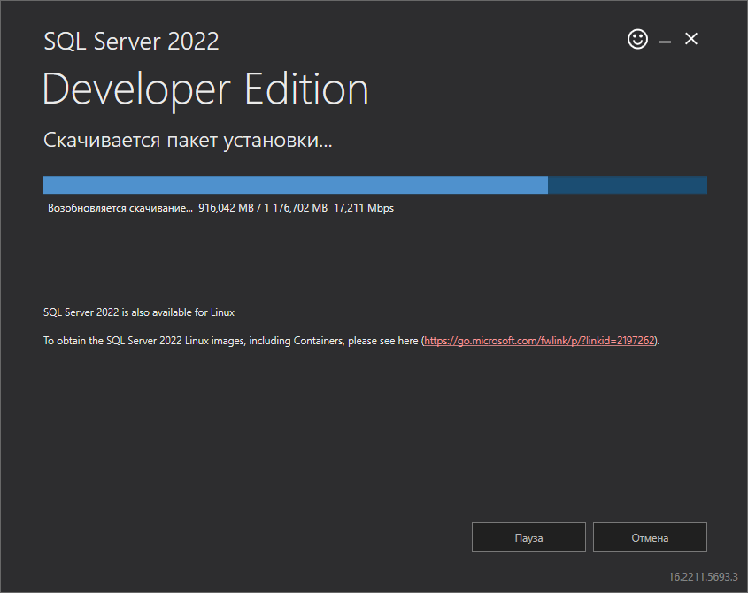

După ce s-a instalat componenta de baza, se selecteză opțiunea pentru adăgarea componentelor “custom”.

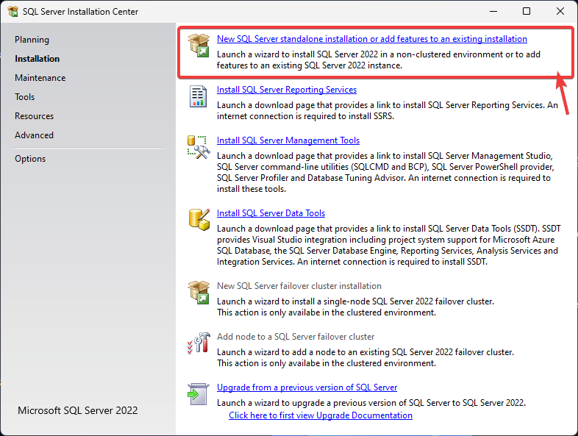

Specificarea ediției developer

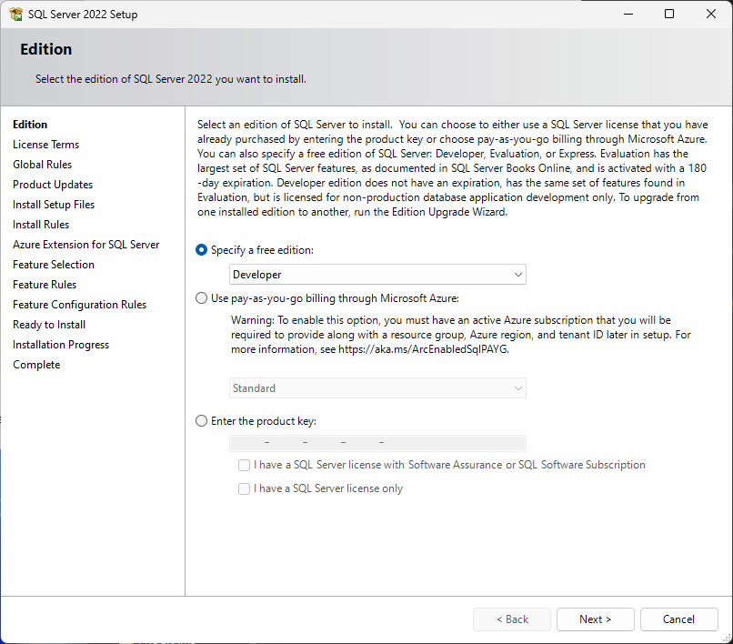

Debifarea azure, acesta nu este necesar.

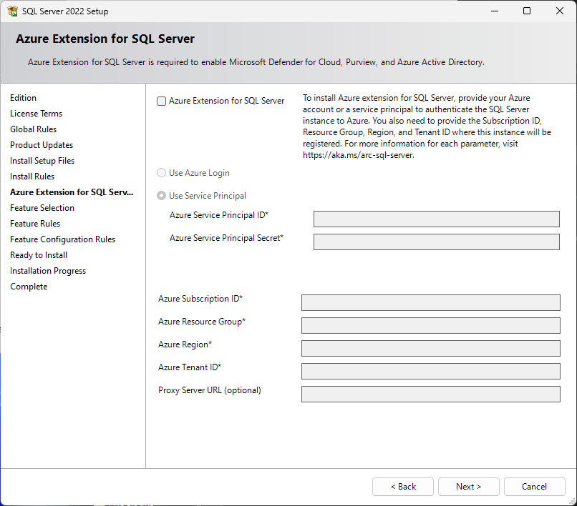

Selectarea componentelor

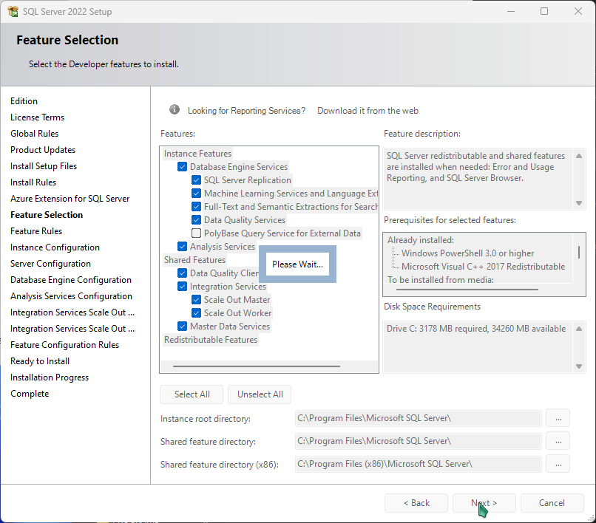

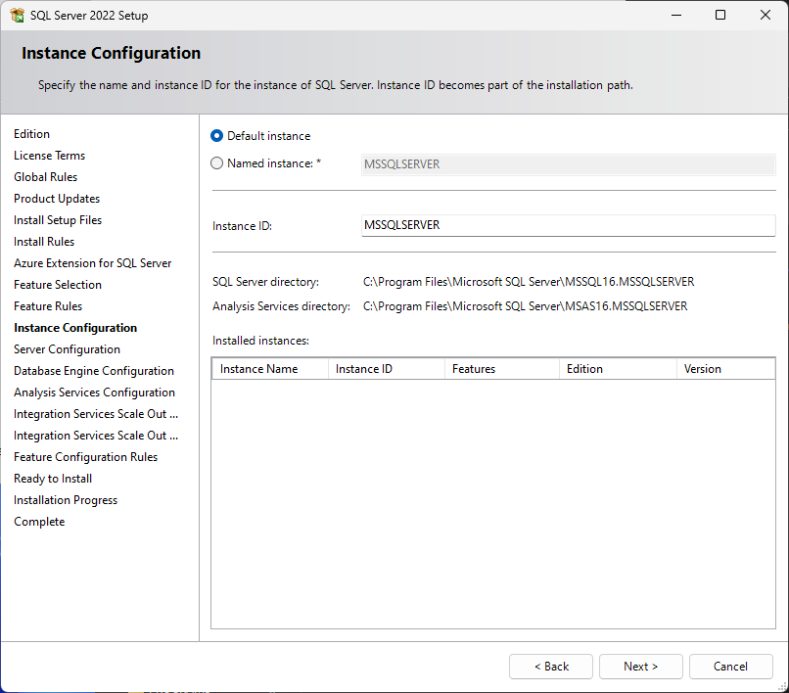

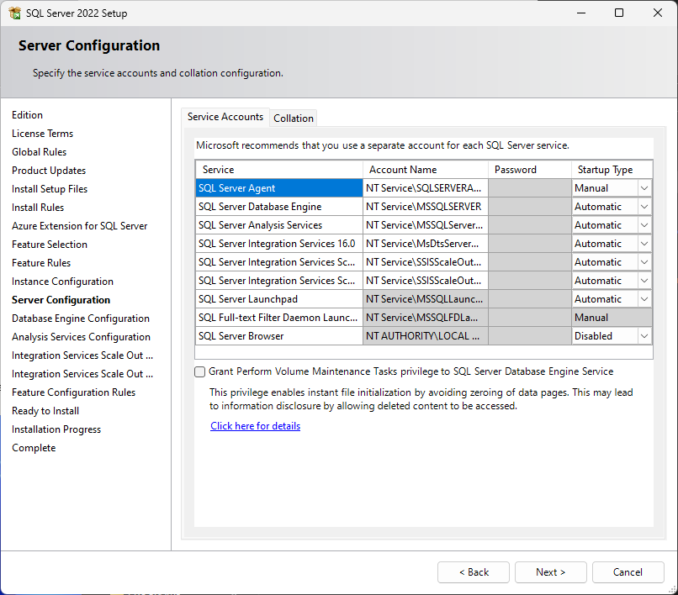

Specificarea logarii prin windows și setarea cont windows ca administrator.

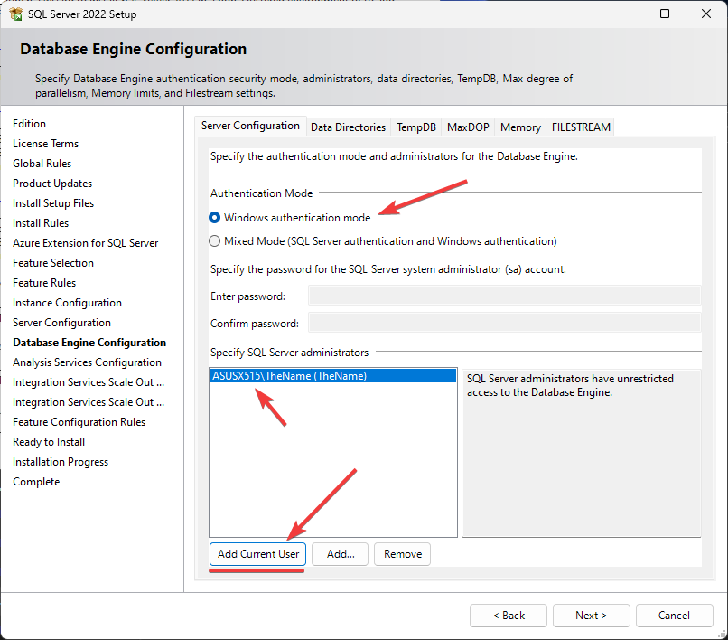

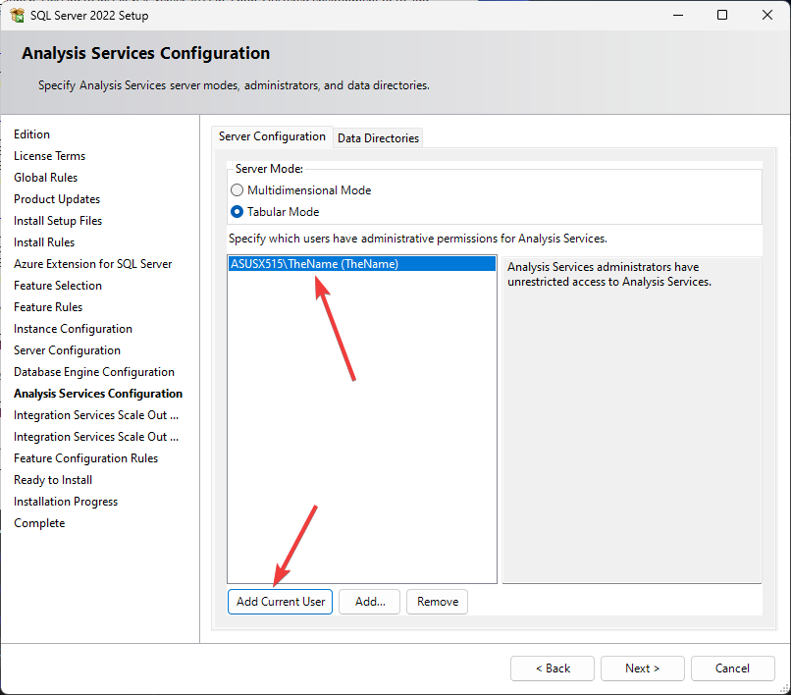

Pasul următor este instalarea SQL Server Management Studio (SSMS).

[Скачивание SQL Server Management Studio (SSMS) - SQL Server Management Studio (SSMS) | Microsoft Learn](https://learn.microsoft.com/ru-ru/sql/ssms/download-sql-server-management-studio-ssms?view=sql-server-ver16)

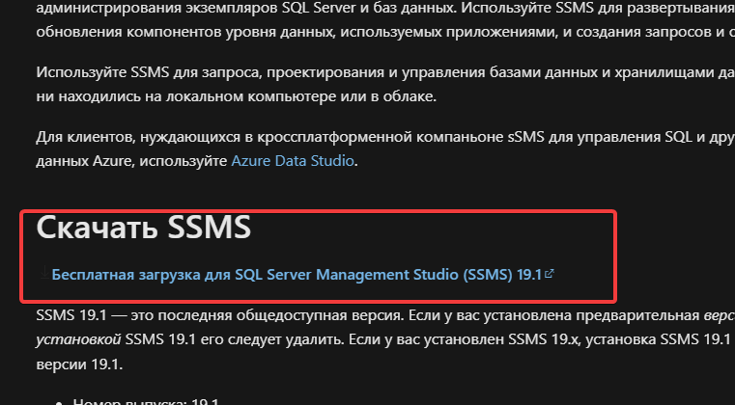

Autentificarea și lansarea serverului local.

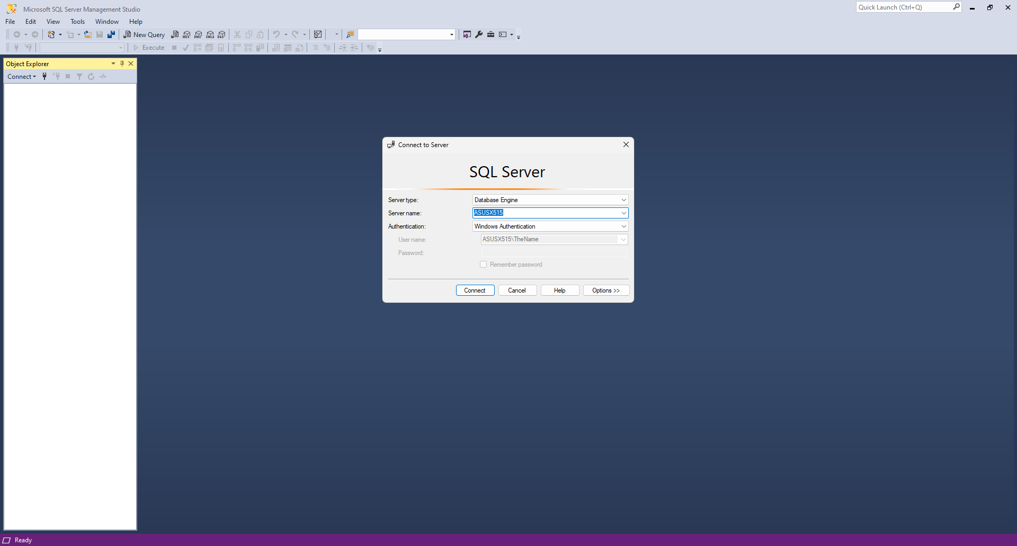

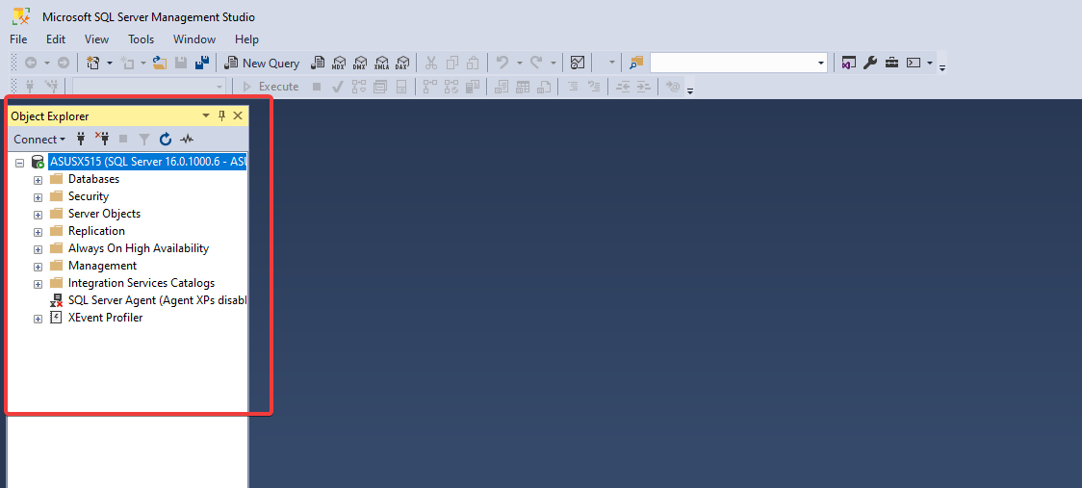

**Concluzie**

În cadrul acestei activități, am documentat procesul de instalare a Microsoft SQL Server. Am urmat cu atenție pașii recomandați, asigurându-mă că toate setările au fost configurate. În final, am reușit să instalez cu succes Microsoft SQL Server pe sistem.

De asemenea, am remarcat necesitatea instalării SQL Server Management Studio (SSMS), care reprezintă o componentă esențială pentru administrarea și gestionarea eficientă a bazelor de date.

Prin această experiență, am dobândit o înțelegere mai profundă a procesului de instalare a Microsoft SQL Server și a rolului crucial pe care îl joacă în gestionarea bazelor de date.